牛扣网苹果手机客户端
用户使用说明书

二〇〇一四年五月
- 移动端系统
在iphone点击打开牛扣网客户端软件，首先显示的是开始画面。

  - 首页
轻触屏幕任意位置，进入首页。在首页可以选择城市，不过目前只有宁波一个选项。在下面有多个项目可供选择，如美食、玩乐以及美容。商品的种类也分如下几种：礼品卡、电子票、优惠券以及银联积分通。
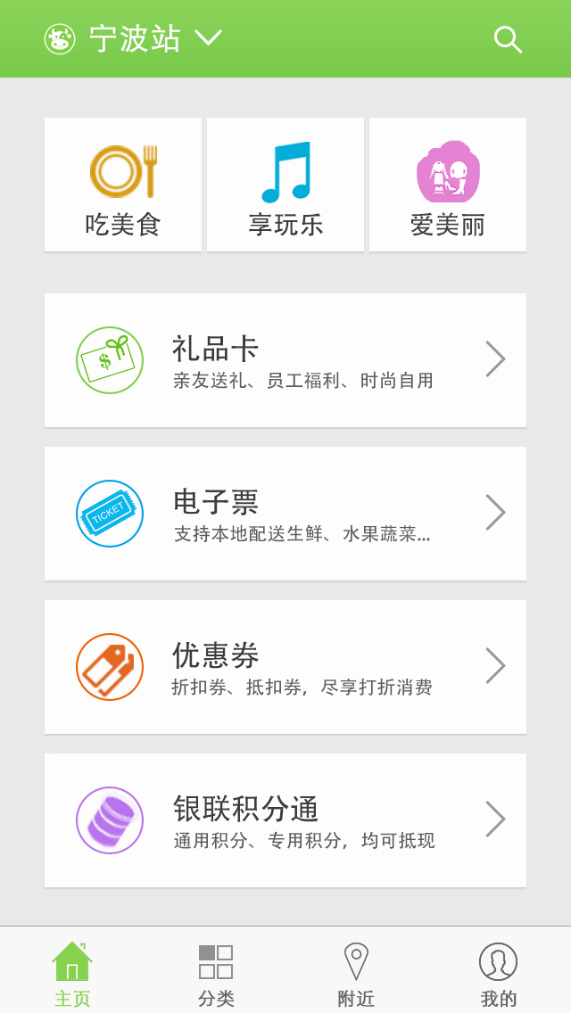
  - 分类
点击下面导航栏中的分类选项，可以看到基于各种类别的商品，如商圈、品牌、产品、美食等，方便搜索寻找。

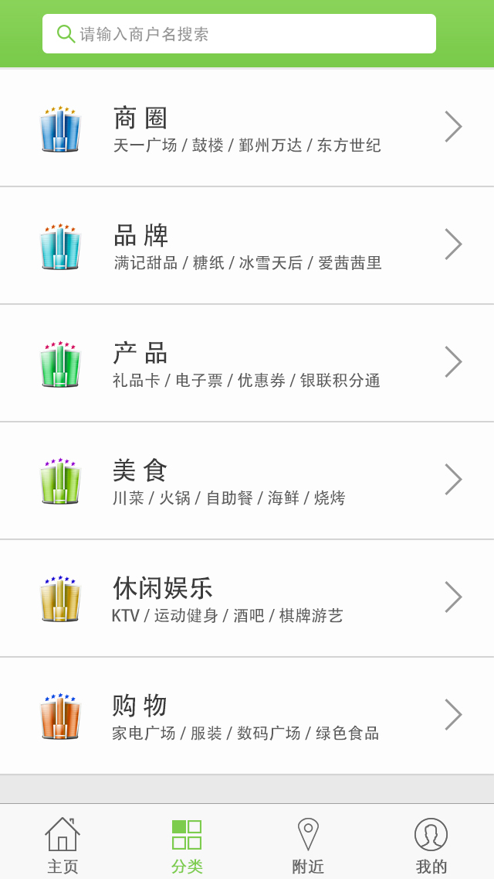
  - 附近
点击导航栏下面的附近选项，可以看到附近的优惠活动。
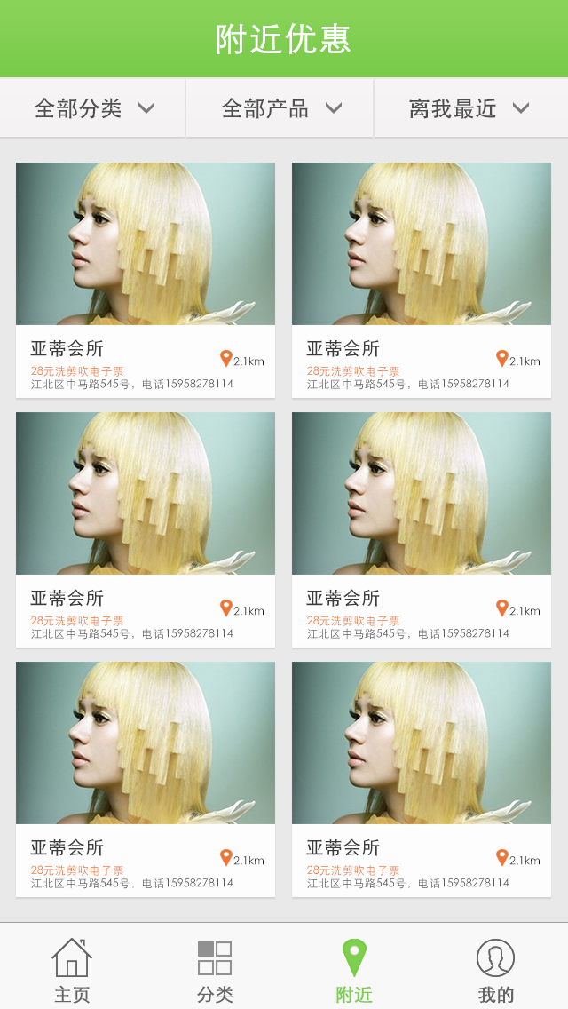
  - 我的
点击导航栏下面的我的选项，可以看到用户的基本信息。例如我的礼品卡、我的电子票、我的优惠券等等。不过有些功能尚待进一步完善。
